安徽南都华拓新能源科技有限公司招聘简章

- 公司简介：安徽南都华拓新能源科技有限公司是南都电源（安徽）新能源科技有限公司子公司，公司成立于2020年8月27日。项目总投资金额30亿元，新征建设用地670亩，车间建筑面积9万㎡。配备行业领先的自动化、智能化生产设备。恒温、无尘、绿色的生产环境，完善的生产质量管理体系。公司坚持质量为先、绿色发展、人才为本，用先进智造理念实现企业制造升级。项目建成后形成年产20GWh新能源锂电池的生产能力，可实现产值50亿元以上，年利税5亿元以上。
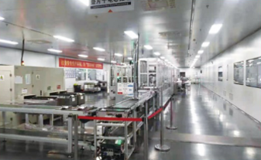
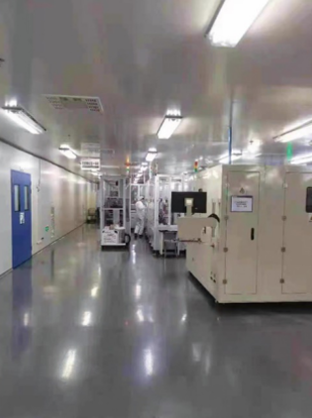

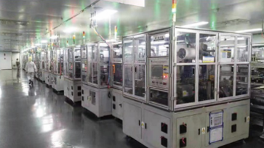

二、招聘岗位：生产普工200名，初中以上学历，年龄40周岁以下，男女不限，身体健康，服从管理，能适应倒排。薪资5000-8000元。
三、福利待遇：购买社会保险，免费住宿，餐补，免费体检，节假日福利，系统的专业技能培训，完善的职业晋升通道。
四、联系方式：19556731715（马飞虎）、18095673169（张经理）
四、网 址:www.tongdehr.com（亳州同德人力资源网）

